1. 金额添加小数部分

涉及文件：

1. social_security_free_second\src\components\home.vue

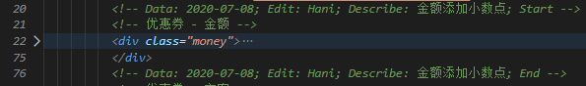

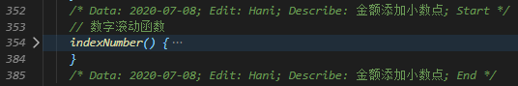

1. social_security_free_second\src\components\home.css

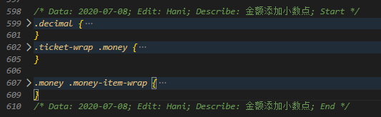

1. social_security_free_second\src\assets\img\home_ticket_bg.png

可直接替换

1. 添加普通状态时的按钮状态

涉及文件：

1. social_security_free_second\src\components\home.vue



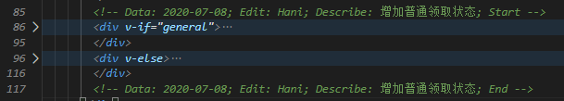



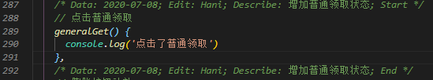

1. social_security_free_second\src\components\home.css

